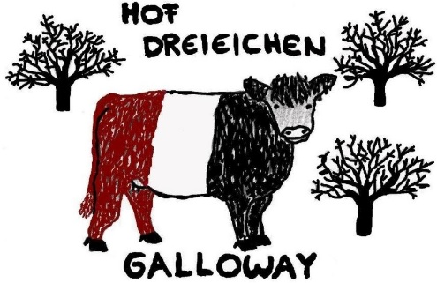
Preisliste
Galloway-Rindfleisch
vom Hof Dreieichen

Mischpaket 6 kg oder 10 kg Fr. 34.-- / kg

Einzelverkauf
Filet Fr. 98.-- / kg
Entrecôte Fr. 77.-- / kg
Huft Fr. 72.-- / kg
Hohrücken Fr. 66.-- / kg
Plätzli à la minute Fr. 43.-- / kg
Geschnetzeltes Fr. 40.-- / kg
Saftplätzli Fr. 35.-- / kg
Braten Fr. 31.-- / kg
Voressen Fr. 28.-- / kg
Siedfleisch Fr. 24.-- / kg
Hackfleisch Fr. 23.-- / kg

Fertigprodukte
Rauchwürste Fr. 7.-- / Paar
Pantli Fr. 6.-- / Stück
Hamburger Fr. 7.-- / 2 Stück
Bratwürste Fr. 7.-- / Paar
Cervelats Fr. 5.-- / Paar
Wienerli Fr. 5.-- / 4 Stück
Fleischkäse Fr. 15.-- / 500g

